Nejděsivější večer v roce si můžete užít mezi šelmami v ZOO Tábor
29. 10. 2019, Tábor – Ve tmě se zablýskají oči šelem číhajících na svou kořist, tu a tam některá z nich neslyšně projde jen pár kroků od návštěvníků toužících po dobrodružství. Podobné zážitky si mohou odnést lidé, kteří navštíví ZOO Tábor v sobotu 2. listopadu večer. Pracovníci zahrady v tento strašidelný večer zcela mimořádně uspořádají od 17 hodin halloweenskou prohlídku zahrady spojenou s lampionovým průvodem.
Zájemcům poskytnou i odborný výklad o životě jednotlivých zvířat, která v táborském zoo žijí za bezpečnými ploty výběhů. Zvířata, z nichž mnohá patří k druhům ohroženým vyhynutím, se tedy dostanou až do blízkosti návštěvníků, ale nikoliv až na dosah. „Jsou to zcela výjimečné zážitky. Zejména šelmy se za tmy chovají úplně jinak a určitě stojí za to poznat jejich noční život zblízka,“ říká mluvčí ZOO Tábor Filip Sušanka.
Halloween v táborské zoo se však neomezí jen na večerní dobrodružství. Sobotní program si přes den užijí hlavně děti, protože prvních 25 zájemců si bude moci za pomoci dospělých vydlabat tu pravou nejstrašidelnější dýni pro hallowenskou svíčku. Navíc pracovníci zoo připravili také oblíbená komentovaná krmení vybraných druhů zvířat, při kterých se zájemci od ošetřovatelů dozvědí i to, co se na informační tabule nevejde.

Rozlohou největší zoologická zahrada jižních Čech ZOO Tábor patří k nejmladším zahradám v Česku. Vznikla v květnu 2015 poté, co ji od insolvenčního správce koupil pražský developer a biolog Evžen Korec. Tím ji zachránil před likvidací a rozprodáním zvířat. Pro veřejnost byla ZOO Tábor otevřena o měsíc později. Jen vloni ji navštívilo 83 tisíc lidí. V období listopad–březen je otevřena pouze o víkendech, a to od 9 do 16 hodin. Hlavním posláním zoo je chov a ochrana ohrožených druhů zvířat. Aktuálně v ZOO Tábor žije přes 310 zvířat takřka 80 živočišných druhů. Generálním partnerem je EKOSPOL, lídr developerské výstavby v ČR.

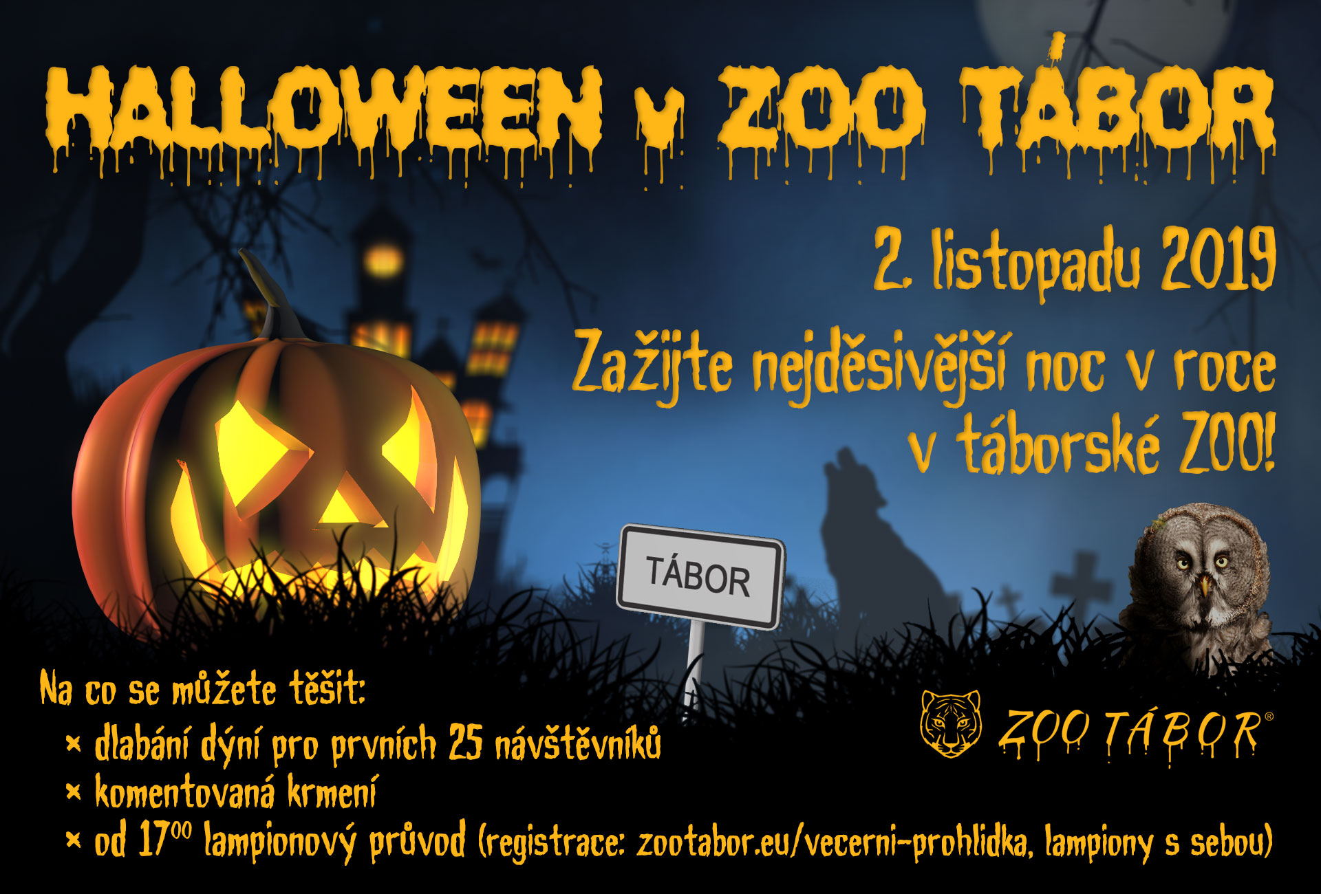
Nejbližší akce v ZOO Tábor:
  - 2. 11. 2019 Halloween + večerní prohlídka zoo
  - Halloweenská krmení s komentářem a večer lampionový průvod.
  - 17. 11. 2019 Mezinárodní den studentů
Ve čtvrtek 17.11. budou mít studenti 20% slevu na vstupném.

  - Kontakt pro média:
Filip Sušanka
M: (+420) 606 688 787
T: (+420) 233 372 021
E: media@zootabor.eu
W: www.zootabor.eu

